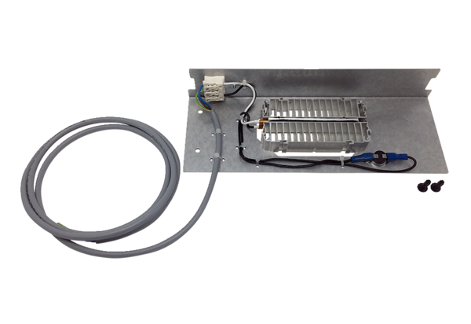Устройство последующего нагрева WS 75 NHКомплект поставки: 1 штукАссортимент: К
Номер артикула: 0093.1586Изготовитель: MAICO

